Výroční zpráva
za rok 2016
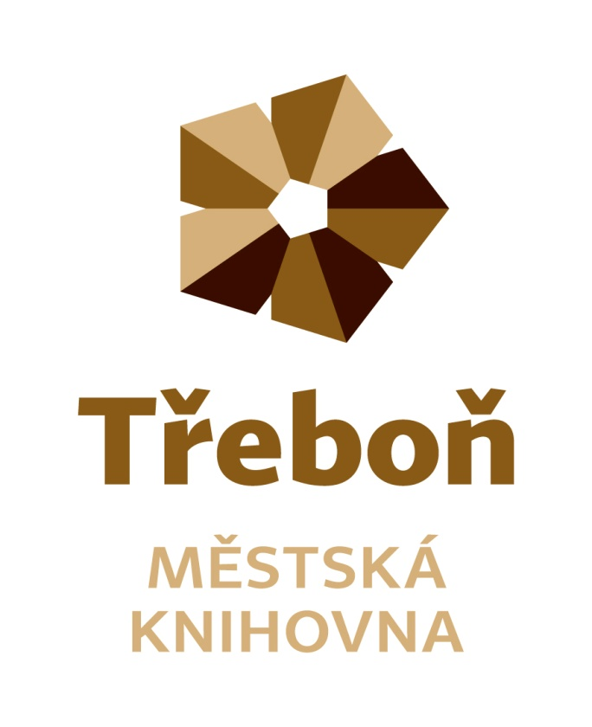
Chelčického 2
379 01 Třeboň
IČ 21551464
Statutární zástupce: Vlasta Petrová
Zřizovatel: město Třeboň

Obsah

Úvod…………………………………………………………………………………………………….3
Doplňování a zpracování knihovního fondu………………………………………………………..4
Služby………………………………………………………………………………………………5 - 6
Akce…………………………………………………………………………………………………7 - 9
Obrazová příloha………………………………………………………………………………..10 -13
Spolupráce……………………………………………………………………………………………14
Regionální funkce……………………………………………………………………………………14
Výhled…………………………………………………………………………………………………15
Příloha………………………………………………………………………………………… 16 -18

Úvod
Městská knihovna Třeboň je příspěvkovou organizací města Třeboně. Je knihovnou evidovanou Ministerstvem kultury ČR, knihovnou pověřenou výkonem regionálních funkcí. Její součástí jsou pobočky v místních částech Třeboně – Branné, Břilicích a Staré Hlíně. Knihovna je konzultačním střediskem Virtuální Univerzity třetího věku.
Poslání knihovny
- poskytování veřejných knihovnických a informačních služeb způsobem zaručujícím rovný přístup všem bez rozdílu
- propagace a podpora čtenářství
- výkon regionálních funkcí pro neprofesionální knihovny regionu Třeboňska
Zaměstnanci knihovny
Fyzický stav zaměstnanců knihovny byl 5, přepočtený stav 4,2. Účetnictví, mzdy a personalistiku zajišťují pro knihovnu zaměstnanci Městského úřadu Třeboň.
Organizační struktura
ředitelka

Oddělení regionálních služeb
Oddělení knihovních fondů
Oddělení regionálních služeb
Oddělení knihovních fondů
ředitelka

Oddělení služeb
- odd. pro dospělé čtenáře
- odd. pro děti
- studovna s čítárnou
- pobočky

Doplňování a zpracování knihovního fondu
Městská knihovna Třeboň v roce 2016 doplňovala svůj knihovní fond nákupem od knižních distribucí s rabatem 28 – 35 %. Největším dodavatelem je Euromedia Group, k. s. Praha. Největší rabat knihovně poskytuje Beta Dobrovský Praha.
Přírůstek knihovních jednotek byl 2412 svazků. Náklady na pořízení knihovního fondu činily 459 086 Kč, náklady na předplatné denního tisku a časopisů byly 50 287 Kč.
Knihovna jako každoročně využila grant Ministerstva kultury ČR „Česká knihovna“, který podporuje nákup nekomerčních titulů uměleckých děl české literatury, české ilustrované beletrie pro děti a mládež, děl literární vědy a kritiky.
Knižní fond knihovna nabízí prostřednictvím on-line katalogu, tematickými výstavkami, upoutávkami na Facebooku nebo v měsíčníku Třeboňský svět.

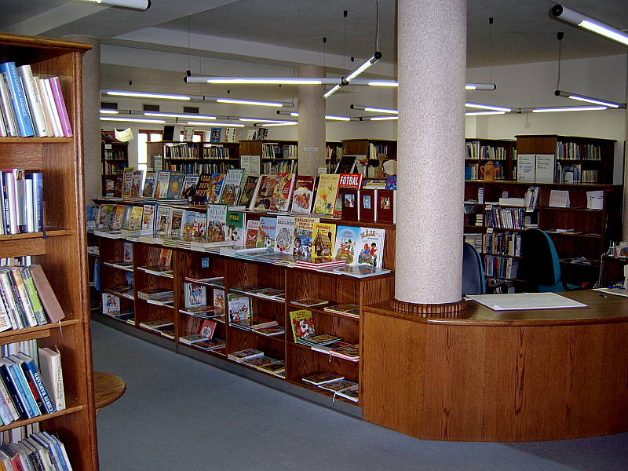

Služby knihovny

Městská knihovna Třeboň poskytuje své služby na těchto pracovištích:
- oddělení pro dospělé čtenáře
    - poskytuje knihovnické a informační služby dospělým čtenářům, meziknihovní výpůjční služby, přístup k internetu, akce pro veřejnost
- oddělení pro dětské čtenáře
    - poskytuje knihovnické a informační služby dětským čtenářům, přístup k internetu, nabízí programy podporující čtenářství, akce pro děti
- studovna
    - poskytuje informační služby, prezenční výpůjčky, reprografické služby, shromažďuje regionální literaturu
- oddělení regionálních služeb
    - na základě smlouvy s Jihočeským krajem poskytuje své služby neprofesionálním knihovnám na Třeboňsku, které spočívají zejména v metodické pomoci a budování výměnného fondu
- pobočky Branná, Břilice, Stará Hlína
    - poskytují výpůjční služby

V roce 2016 bylo zaregistrováno 1603 čtenářů, z toho 498 čtenářů do 15 let. Výpůjčky v tomto období činily 71 339, z toho 37 562 krásná literatura dospělým, 11 946 krásná literatura dětem, 12 626 periodik. Návštěvnost knihovny byla 52827 uživatelů.
Knihovna svým čtenářům poskytla 81 titulů docházejících periodik včetně deníků. Převážná část jich je kupována z remitendního tisku.
Knihovna svým uživatelům nabízela možnost meziknihovní výpůjční služby. V loňském roce jsme pro své čtenáře objednali z jiných knihoven 236 titulů knih, 235 požadavků bylo vyřízeno kladně. Naše knihovna obdržela požadavek na meziknihovní výpůjční službu z jiných knihoven 127 krát. Všechny požadavky byly vyřízeny kladně.

Provozní doba
Provozní doba pro veřejnost je 36 hodin týdně.

Služby sociálních sítí
Městská knihovna Třeboň se svými uživateli komunikuje také prostřednictvím sociální sítě Facebook.

Další služby knihovny
- Ptejte se knihovny
- Konzultant – právní, daňové, účetní předpisy zdarma
- EPIS – ekonomicko právní a informační systém
- Balení knih a sešitů
- Mediální databáze Anopress

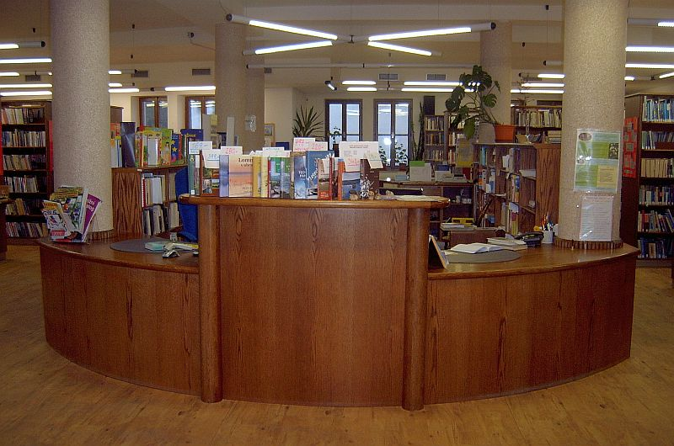
Studentské praxe
Knihovna spolupracuje s OA, SOU a SOŠ Třeboň a studentům druhých a třetích ročníků oboru cestovní ruch každoročně umožňuje praxi.

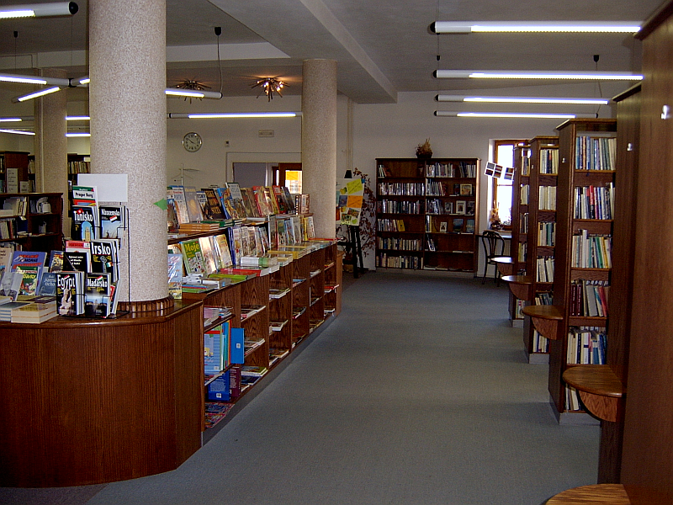

Akce knihovny

Městská knihovna Třeboň se zapojila do celostátních akcí:
- Březen měsíc čtenářů (pro veřejnost)
- Škola naruby (pro děti z družin - 1. třídy)
- Týden knihoven (pro veřejnost)
- Celé Česko čte dětem (pro děti z družin – 1. a 2. třídy), probíhá každý týden
- Virtuální univerzita třetího věku
- Noc s Andersenem

Leden
- Slavnostní otevření sociálně terapeutické dílny Motýl Oblastní charity Třeboň v prostorách knihovny
- Setkání jihočeských hospiců

Únor
- Přednáška Báječná astrologie

Březen
- Komiksový workshop Daniela Vydry pro děti druhého stupně základních škol
- Přednáška Jarmily Mandžukové Biologické hodiny - tajemství zdraví
- Vyhlášení nejlepších čtenářů roku 2015
- Výstava Karel IV.
- Velikonoční tvořivá dílna Hody, hody doprovody
- Slavnostní předávání pamětních listů účastníkům VU3V v Domě Štěpánka Netolického
- Noc s Andersenem – Malá mořská víla

Duben
- Výstava fotografií Michala Pecha

Květen
- Prodej levných knih
- Vernisáž výstavy Potkala nás těžká nemoc ve spolupráci s Hospicovou péčí sv. Kleofáše
- Vyhlášení výsledků soutěže Potkala nás těžká nemoc v loutkovém divadle
- Zábavné odpoledne před knihovnou aneb Pampeliškový sedmiboj pro rodiny s dětmi – v rámci Týdne pro hospic
- Účast na Závěrečném semináři VU3V v Borovanech – převzetí pamětních listů

Červen
- Slavnostní předávání čtenářských průkazů prvňáčkům
- Malování na obličej – akce ke Dni dětí

Červenec
- Dožínkové věnce – letní aranžování před knihovnou

Srpen
- Dožínkové věnce 2 – letní aranžování před knihovnou

Září
- Čarujeme s čumbrky – tvořivá dílna před knihovnou
- Čtení pro děti s pistolnicí Murphyovou
- Malování na obličej pro děti

Říjen
- Výstava prací studentů OA, SOŠ a SOU Třeboň, obor módní návrhář, módní přehlídka
- Beseda a autorské čtení se spisovatelskou z Hlučínska Evou Tvrdou z její knihy Pandořina skříňka
- Zahájení zimního semestru VU3V
- Výstava Rožmberkové
- Spuštění nových www stránek www.knihovnatrebon.cz

Listopad
- Beseda s Bělou Třebínovou, která získala stříbrnou a zlatou medaili v plavání na paralympiádě v Riu
- Den poezie: Náhlý klid – autorské čtení z poezie Michaela Lorence a Markéty Hejné
- Adventní dekorace pro každého – předvánoční aranžování

Prosinec
- Jižní Čechy a já – autorské čtení a autogramiáda moderátorky Českého rozhlasu České Budějovice Ivany Šimánkové
- Autorské čtení Lenky Vlkové z knihy Ty, moudré ráno – a já, večer hloupý
- Besídka ve spolupráci se sociálně terapeutickou dílnou Motýl

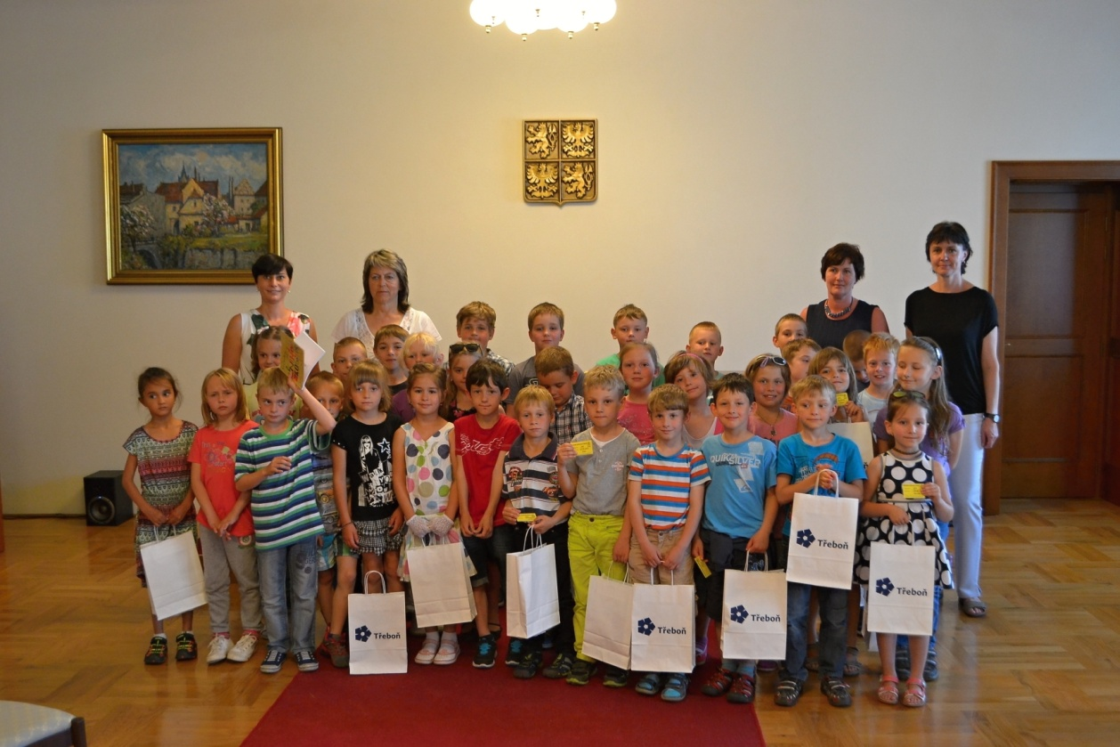
Slavnostní předávání čtenářských průkazů

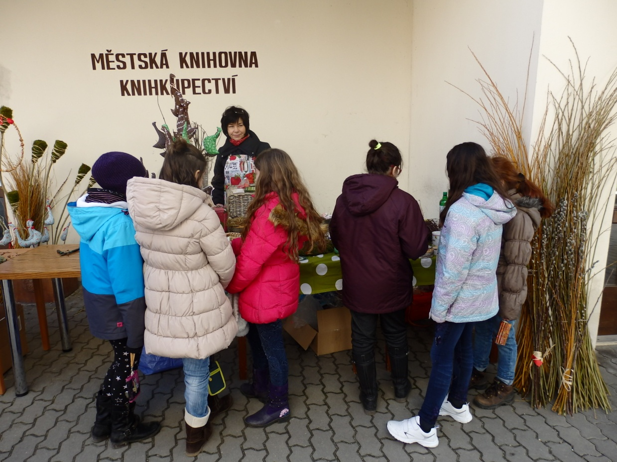
Tvořivá dílna Hody, hody, doprovody

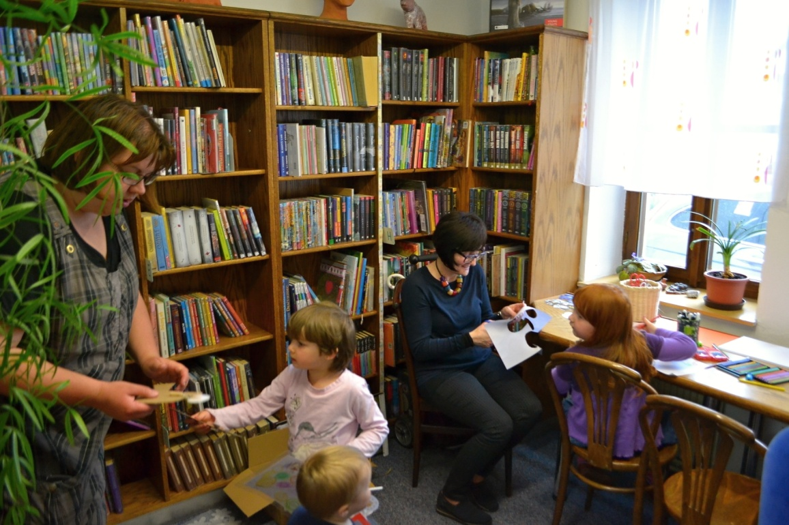
Zábavné odpoledne pro děti Pampeliškový sedmiboj
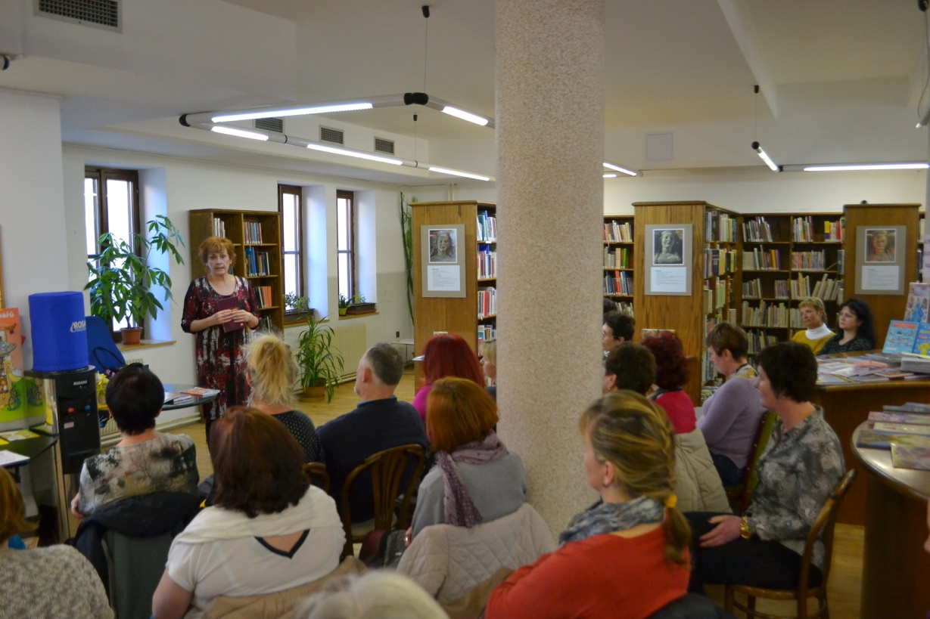
Beseda s Jarmilou Mandžukovou

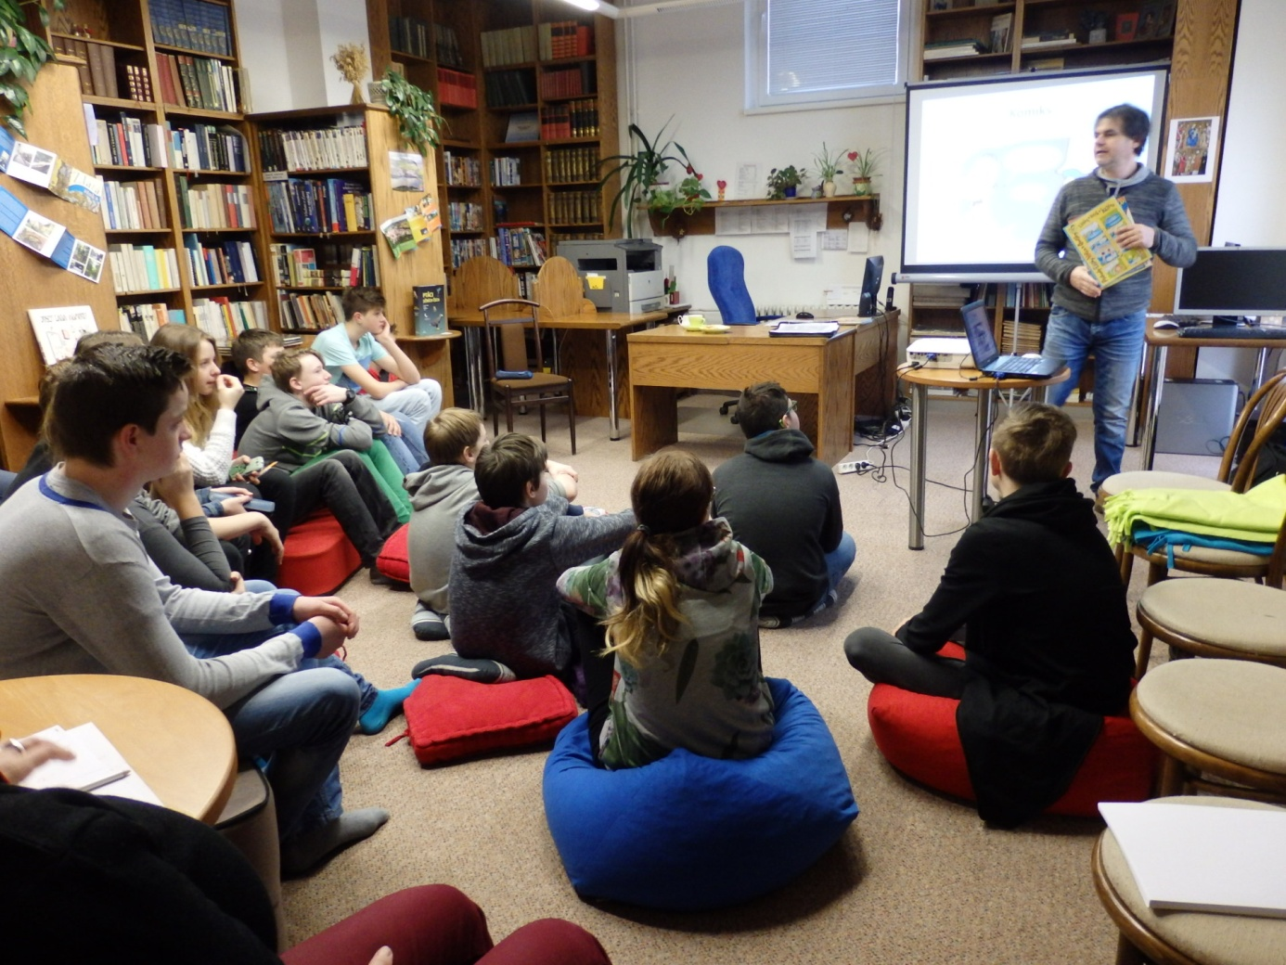
Komiksový workshop s Danielem Vydrou

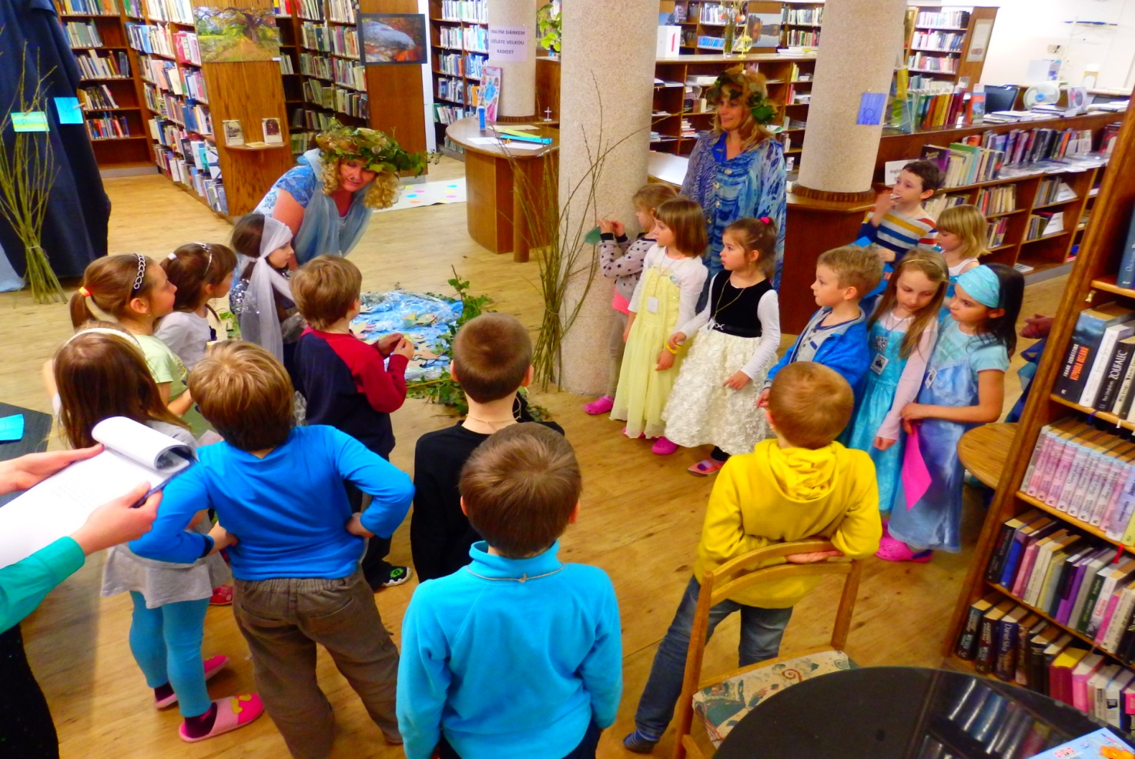

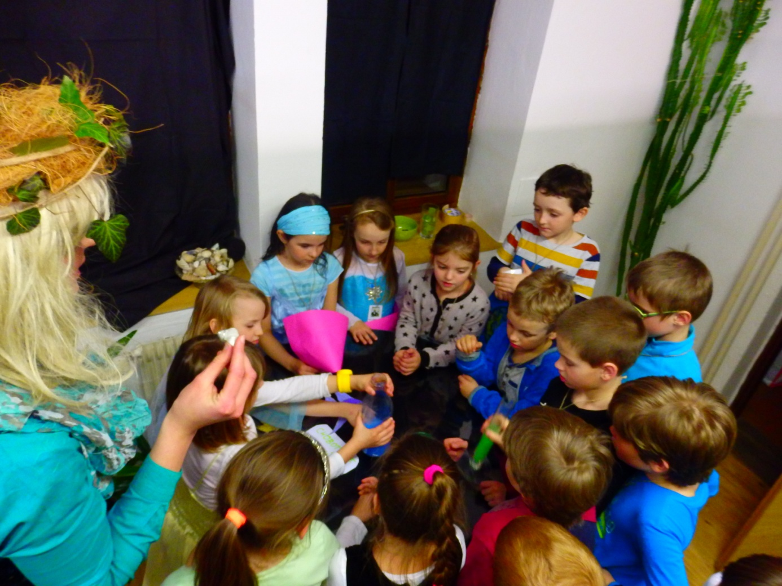
Noc s Andersenem

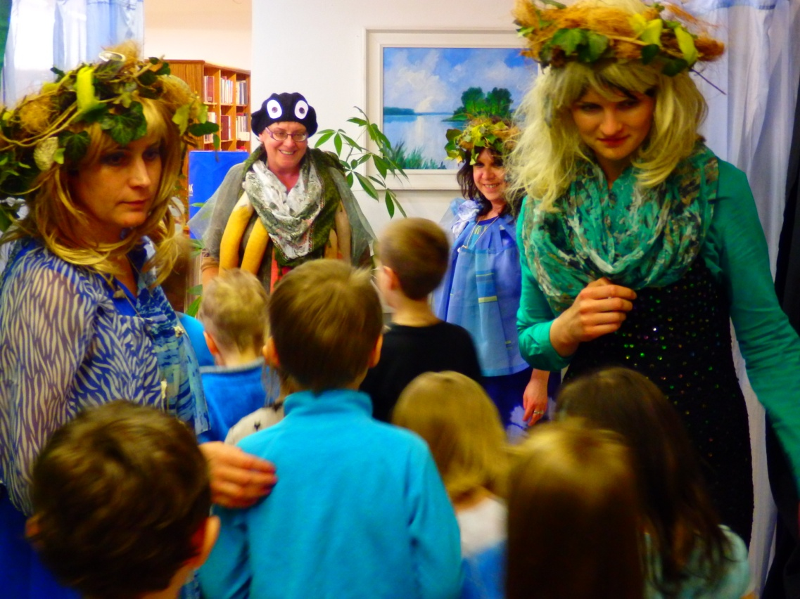

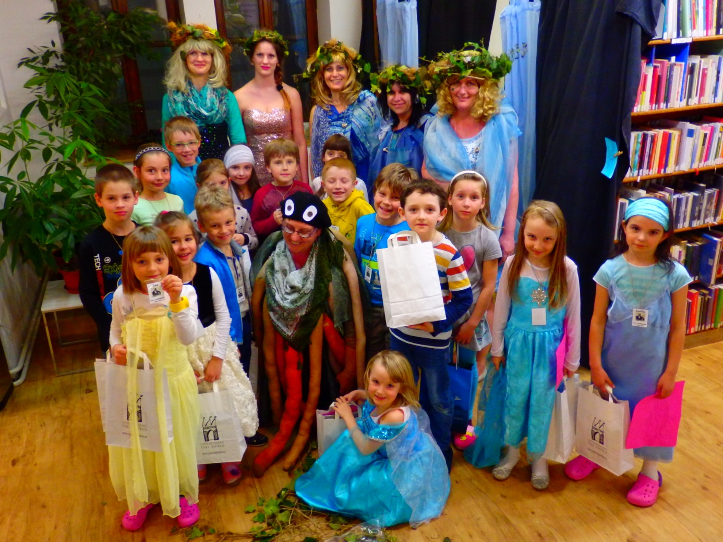
Noc s Andersenem

Spolupráce
- Město Třeboň – záštita starostky nad akcemi a účast na nich (předávání pamětních listů účastníkům VU3V, předávání čtenářských průkazů)
- Zdravé město Třeboň
- MěÚ Třeboň, odbor kultury a cestovního ruchu, odbor finanční a majetkový
- Český nadační fond pro vydru
- Attavena o. p. s. České Budějovice – knihovna je partnerem projektu Podnikám a vynikám, Virtuální kolega
- OA, SOU a SOŠ Třeboň – výstavy, módní přehlídky, praxe
- Základní škola Na sadech
- Základní škola Sokolská
- Gymnázium Třeboň
- Mateřské školy
- Hospicová péče sv. Kleofáše Třeboň
- Česká zemědělská univerzita v Praze – provozně ekonomická fakulta - VU3V

Regionální funkce knihovny
Městská knihovna Třeboň je knihovnou pověřenou výkonem regionálních funkcí pro 12 neprofesionálních knihoven a jednu jejich pobočku na Třeboňsku. Tato činnost je zajišťována úvazkem 0,4, hrazena je částkou 266 000 Kč z dotace na výkon regionálních funkcí Jihočeského kraje.
V roce 2014 bylo na Třeboňsku
- 12 neprofesionálních knihoven
- 1 jejich pobočka
Bylo provedeno
- 21 konzultací
- 43 metodických návštěv
- 4 revize knihovního fondu
- 77 výměnných souborů
Bylo zpracováno
- 215 knihovních jednotek nakoupených z prostředků obcí
- 623 knihovních jednotek do výměnného fondu knihovny

Výhled
- Ve spolupráci s Attavenou o. p. s. kurz pro maminky V jednom kole (leden – červen), počítačový kurz pro seniory (září)
- Spolupráce se Souborným katalogem ČR
- Nové předměty pro propagaci knihovny (magnetky, záložky)
- Pořádání Závěrečného semináře Virtuální univerzity třetího věku (květen 2017)
- Pro veřejnost pořádání rukodělných kurzů (předení na kolovratu, výroba přírodních mýdel, patinování dřeva apod.)

Zpracovala:
Vlasta Petrová, ředitelka MěK Třeboň
Třeboň 30. března 2017

